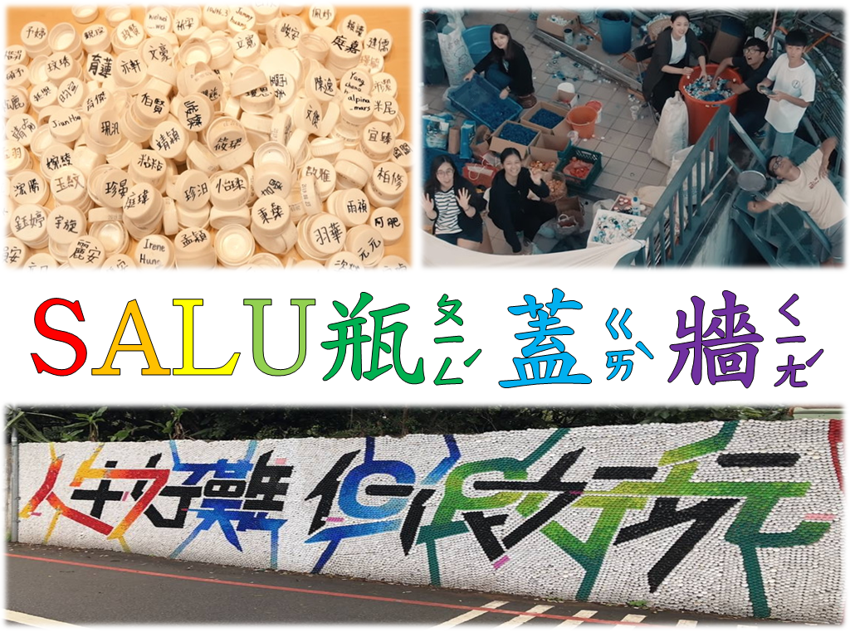

大家知道我們喝完飲料的寶特瓶蓋，也可以當作藝術的材料嗎？

來自臺中沙鹿的SALU團隊收集約十萬個瓶蓋，利用不同顏色的瓶蓋，耗時約四個月，將原本老舊的牆，變成一面美觀的藝術牆。他們花了很多時間在構思、收集與拼貼，當中有許多困難，像是：瓶蓋不夠、不乾淨、沒有錢買膠水、人手不足…等問題。即使如此，他們靠著熱愛環境的心與執著，找了許多人一起完成這項艱鉅的任務。他們透過網路發起瓶蓋收集活動，廣招大約250名的志願者。有的人幫忙收集瓶蓋；有的人幫忙清理瓶蓋；有的人幫忙修補牆面；還有人捐款買黏貼的材料，透過大家通力合作，終於完成了這面環保又美麗的藝術牆，讓所有人都能在經過那裡時，都能欣賞它的美麗。